Aanwijzingsbesluit ex artikel 2:73, eerste lid, APV Geertruidenberg 2023 (bezigen van consumentenvuurwerk tijdens de jaarwisseling)

Het college van burgemeester en wethouders van de gemeente Geertruidenberg;

Overwegende dat:

• In het belang van het voorkomen van gevaar, schade of overlast op specifieke plaatsen gedurende de jaarwisseling 2025-2026 het verboden moet worden om consumentenvuurwerk te bezigen, om daardoor bepaalde groepen mensen en dieren tegen het gevaar, de schade en de overlast te beschermen;

• Dat het afsteken van vuurwerk gevaar, schade en overlast kan veroorzaken;

• Er uit een behoeftepeiling is gebleken dat er behoefte is aan een vuurwerkvrije zone rondom de rotonde in Raamsdonk, Stichting Kumbaya, zorgboerderij de Kleine Donk, woonlocaties van Prisma, locaties van het Hoge Veer, locaties van de Riethorst, de Amerhoeve en kinderboerderij de Kromme Akker.

• Artikel 2:73, eerste lid van de Algemene Plaatselijke Verordening Geertruidenberg 2023 (hierna: APV 2023) het college bevoegdheid verschaft om, ter voorkoming van gevaar, schade of overlast, gebieden aan te wijzen waar het verboden is om consumentenvuurwerk te gebruiken.
Gelet op:
• Artikel 2.3.6 van het Vuurwerkbesluit;
• Artikel 2:73, eerste lid, APV Geertruidenberg 2023.

Besluit vast te stellen:
Aanwijzingsbesluit ex artikel 2:73, eerste lid, APV 2023 (vuurwerk) voor de gebieden, als omschreven in artikel 1 van dit besluit.
Artikel 1 Verboden plaatsen

Ter uitvoering van het bepaalde in artikel 2:73, eerste lid, APV 2023 is het in het belang van de voorkoming van gevaar, schade of overlast verboden consumentenvuurwerk te gebruiken op de locaties zoals aangegeven in bijlage 1 (Plattegrond vuurwerkvrije zones 2025-2026) en hierna omschreven:
Vuurwerkvrije zone ‘De Rotonde’ in Raamsdonk:
  - Raadhuisstraat 1 t/m 8, Raamsdonk.
  - Heemraadsingel 12 & 27, Raamsdonk.
  - Pastoor Bruijnenstraat 2 & 4, Raamsdonk.

Vuurwerkvrije zone ‘Molenstraat 44’ in Raamsdonk:
  - Molenstraat 40, 44 & 46, Raamsdonk.

Vuurwerkvrije zone ‘De Kleine Donk’ in Raamsdonk :
  - Lange Broekstraat 2a & 2b, Raamsdonk.

Vuurwerkvrije zone ‘Brejaartstraat, St. Theresiastraat & Grote Kerkstraat’ in Raamsdonksveer:
  - Brejaartstraat 2, 2a, 2b, 2c, 2d, 4, Raamsdonksveer.
  - Koningsstraat 1, 3, 5, 7, 9, 11, 13, 15, 17, 19, 21, 23, 23a, 25, 27, 29, 31, 33, 35, 37, 39, 41, 43, 45, 47, 49, 51, 53, 55, 57, 59, 61, 63, 65, Raamsdonksveer.
  - Grote Kerkstraat 9, 11, 13, 17, 17a, 17b, 17c, 17d, 17e, 17f, 17g, 17h, 17j, 17k, 17m, 19a, 19b, 19c, 19d, 19e, 19f, 19g, 19h, 19j, 19k,19m, 19n, 19p, 19q, 19r, 21, 23, 25, 27, 27a, 27b, 29, 31, 33, 35, 35a, 37, 39, 39a, 39b, 39c, 39d, 39e, Raamsdonksveer.
  - St. Theresiastraat 1, 2, 3, 4, 5, 6, 7, 8, 9, 10, 11, 12, 13, 14, 15, 16, 17, 18, 19, 20, 21, 22, 23, 24, 25, 26, 27, 28, 29, 30, 31, 32, 33, 34, 35, 36, 37, 38, 39, 40, 41, 42, 43, 44, 45, 46, 47, 48, 49, 50, 51, 52, 53, 54, 55, 56, 57, 58, 59, 60, 61, 62, 63, 64, 65, 66, 67, 68, 69, 70, 71, 72, 73, 74, 76, 78, 80, 82, 84, 86, 88, 90, Raamsdonksveer.

Vuurwerkvrije zone ‘Hooipolder’ in Raamsdonksveer:
  - Windvang 1, 2, Raamsdonksveer.
  - Molenweer 1, 3, 5, 7, 9, 11, 13, 15, 17, 19, 21, 23, 25, Raamsdonksveer.
  - Lutteldonk 2, 4, 6, 8, 12, 12, 14, 16, 18, 20, 22, 24, 26, 26a, 26b, 28, 30, 32, 34, 36, 38, 40, 42, Raamsdonksveer.
  - Burgemeester Krijgsmangeerde 1, 3a, 5, 5a, 7, 9, 11, 13, 15, 17, 19, 21, 23, 25, 27, 29, 31, 33, 35, 37, 39, 41, 43, 47, Raamsdonksveer.
  - Hoge Donk 83, Raamsdonksveer.

Vuurwerkvrije zone ‘Rivierzicht’ in Raamsdonksveer:
  - Scheepswerflaan 47, 47p-k, 49, 51, 53, 55, 57, 59, 61, 63, 65, 67, 69, 71, 73, 75, 77, 79, 81, 83, 85, 87, 89, 91, 93, 95, 97, 99, 101, 103, 105, 107, 109, 111, 113, 115, 117, 119, 121, 123, 125, 127, 129, 131, 133, 135, 137, 139, 141, 143, 145, 147, 151, 153, 157, 157a, 157p-k, 159, 161, 163, 165, 167, 169, 171, 173, 175, 177, 179, 181, 183, 185, 187, 189, 191, 193, 195, 197, 199, 201, 203, 205, 207, 209, 211, 213, 215, 217, 219, 221, 223, 225, 227, 229, 231, 233, 235, 237, 239, Raamsdonksveer.

Vuurwerkvrije zone ‘De Kloosterhoeve’ in Raamsdonksveer:
  - Kloosterweg 1, Raamsdonksveer.

Vuurwerkvrije zone ‘Varenstraat’ in Raamsdonksveer:
  - Varenstraat 20, Raamsdonksveer.

Vuurwerkvrije zone ‘Bastion’ in Geertruidenberg:
  - Burchtplein 1,2, 3, 5, 7, 9, 11, 13, 15, 17, 19, 21, 23, 25, 27, 29, 31, 33, 35, 37, 39, 41, 43, 45, 47, 49, 51, 53, 55, 57, Geertruidenberg.
  - Weergang 2, 4, 6, 8, 10, 12, 14, 16, 18, 20, 22, 24, 28, 30, 32, 34, 36, 38, 40, 42, 44, 46, 48, 50, 52, 54, 56, 58, 60, 62, 64, 66, 68, Geertruidenberg.

Vuurwerkvrije zone ‘De Amerhoeve’ in Geertruidenberg:
  - Koestraat 51, 53, 55, 57, Geertruidenberg.
  - Commandeurstraat 16 & 18, Geertruidenberg.

Vuurwerkvrije zone ‘Mauritsstaete’ in Geertruidenberg:
  - Vonderweg 1, 3, 5, 7, 9, 11, 13, 15, 17, 19, 21, 23, 25, 27, 29, 31, 33, 35, 37, 39 41, 43, 45, 47, Geertruidenberg.
  - St. Amandusstraat 1, 3, 5, 7, 9, 11, 13, 15, 17, 19, 21, 23, 25, 27, 29, 31, 33, 35, 37, 39, 41, 43, Geertruidenberg.
  - Van Duivenvoordelaan 4, 6, 8, 10, 12, 14, 16, 18, 20, 22, 22a, 24, 26, 28, 30, 32, 34, 36, 38, 40, 42, 44, 46, Geertruidenberg.
  - Stadsweg 9 & 11, Geertruidenberg.

Vuurwerkvrije zone ‘De Riethorst’ in Geertruidenberg:
  - Sint Agnesstraat 1, 3, 4, 5, 6, 7, 8, 9, 10, 11, 12, 13, 14, 15, 16, 17, 19, 21, 23, 25, 27, 29, 31, 33, 35, 37, 39, 41, 43, 45, 47, 49, 51, 53, 55, 57, 59, 61, 63, 65, 67, 69, 71, 73, 75, 77, 79, 81, 83, 85, 87, 89, 91, 93, 95, 97, 99, 101, 103, 105, 107, 109, 111, 113, 115, 117, 119, 123, 125, 127, 129, 131, 133, 135, 137, 139, 141, 143, 145, 147, 149, 151, 153, 155, 157, 159, 161, 163, 165, 167, 169, 171, 173, 175, 177, 179, 181, Geertruidenberg.
  - Sint Gertrudisstraat 1, 2, 3, 4, 5, 6, 7, 8, 10, Geertruidenberg.
  - Venestraat 24, 28, 30, 32, 34, 36, 38, Geertruidenberg.

Vuurwerkvrije zone ‘De Kromme Akker’ in Geertruidenberg:
  - Burggravenlaan 1 & 3, Geertruidenberg.

Artikel 2 Inwerkingtreding
Dit besluit en de daarvan deel uitmakende bijlage(n) treedt in werking op de dag na bekendmaking, en treedt uit werking op 2 januari 2026.

Artikel 3 Bekendmaking en publicatie
Dit besluit wordt bekendgemaakt in het digitale gemeenteblad en het plaatselijke huis-aan-huisblad. Het besluit ligt vanaf vandaag voor iedereen ter inzage op het gemeentehuis.

Artikel 4 Citeertitel
Dit besluit wordt aangehaald als ‘’Besluit aanwijzing vuurwerkvrije zones jaarwisseling 2025-2026’’.

Raamsdonksveer, 1 december 2025.
Het college van burgemeester en wethouders van Geertruidenberg,
De secretaris, de waarnemend burgemeester,

J. Donkers, M. van Toorenburg

Rechtsvoorzieningen:
1. Tegen dit besluit kunt u op grond van artikel 8:1 en 7:1 Algemene wet bestuursrecht binnen zes weken na de dag van verzending een gemotiveerd bezwaarschrift indienen. U dient dit bezwaarschrift te richten aan het college van burgemeester en wethouders van de gemeente Geertruidenberg, postbus 10.001, 4940 GA Raamsdonksveer. Het indienen van een bezwaarschrift schorst de werking van genoemd besluit niet.
Een bezwaarschrift moet ondertekend zijn en ten minste bevatten:
- naam en adres van de indiener;
- dagtekening;
- aanduiding of omschrijving van het besluit waartegen het bezwaar is gericht;
- grond(en) van het bezwaar (motivering).
2. Als onverwijlde spoed, gelet op de betrokken belangen, dat vereist kunt u op grond van artikel 8:81 Algemene wet bestuursrecht een voorlopige voorziening vragen. Dit verzoek kunt u sturen aan de Voorzieningenrechter van de Rechtbank Zeeland-West-Brabant, Team Bestuursrecht, Postbus 90006, 4800 PA Breda (telefoon 088-3611553) of via http//loket.rechtspraak.nl/bestuursrecht. Daarvoor heeft u een elektronische handtekening nodig (DigiD). Het vragen van een voorlopige voorziening is mogelijk indien u binnen de genoemde termijn ook een bezwaarschrift indient. U bent griffierecht verschuldigd. De griffier van de Rechtbank kan u informeren over de hoogte van het griffierecht en de wijze van betaling.

Bijlage 1: Plattegrond Vuurwerkvrije zones Jaarwisseling 2025-2026

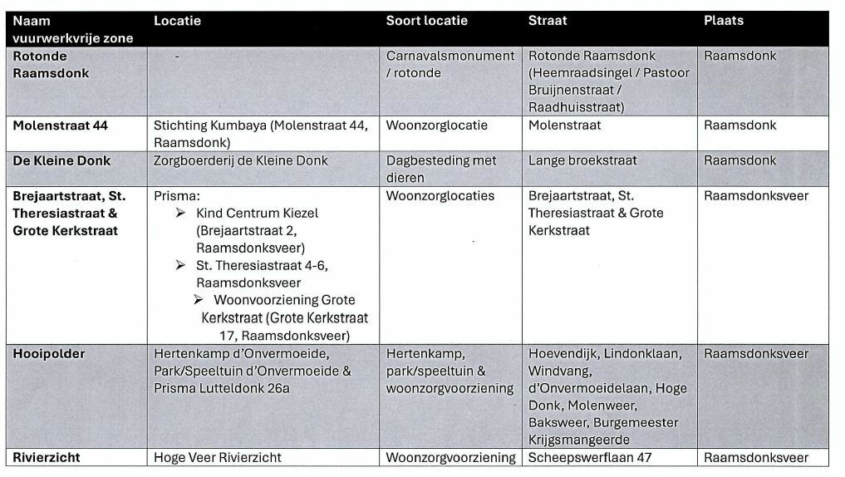
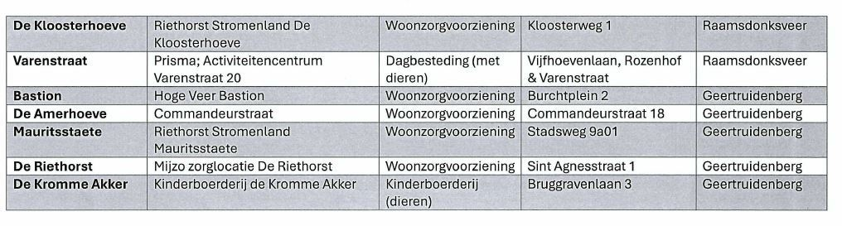

Vuurwerkvrije zones in de gemeente Geertruidenberg

- Overzichtskaart gemeente Geertruidenberg (met ingekleurde zones).
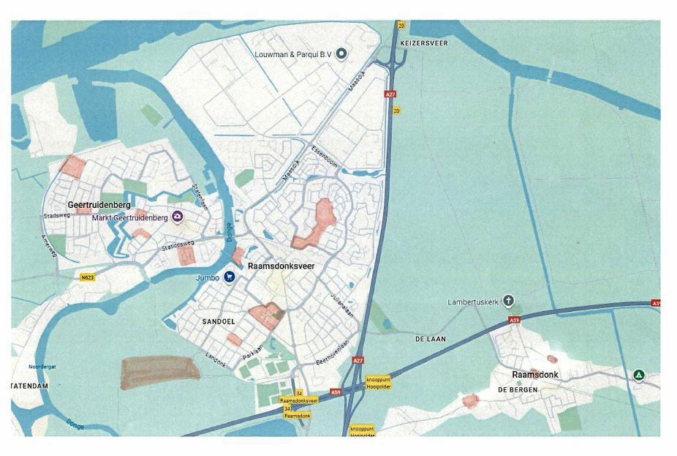

Vuurwerkvrije zone `De Rotonde' in Raamsdonk
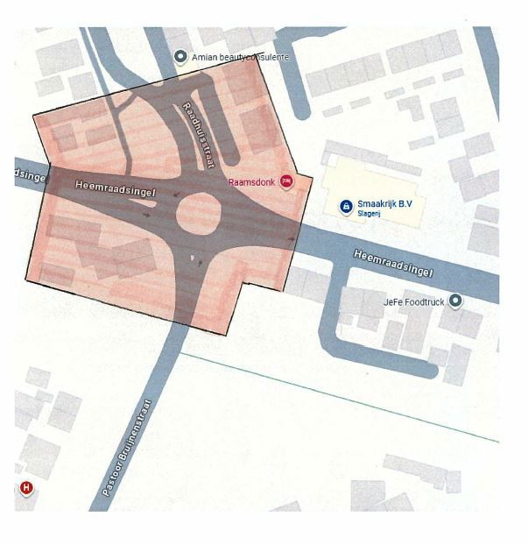

Vuurwerkvrije zone `Molenstraat 44' in Raamsdonk
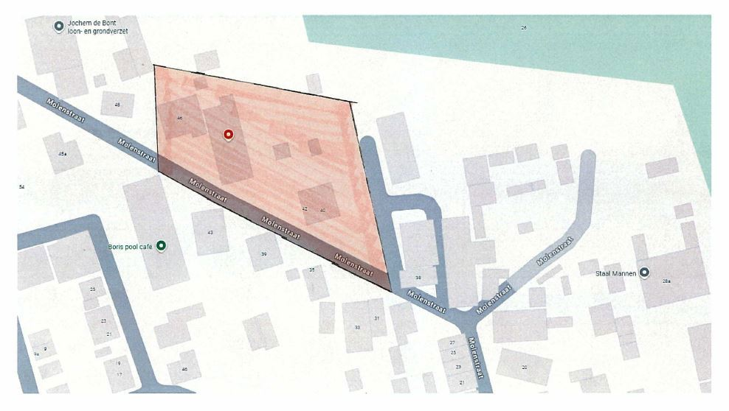

Vuurwerkvrije zone `De Kleine Donk' in Raamsdonk
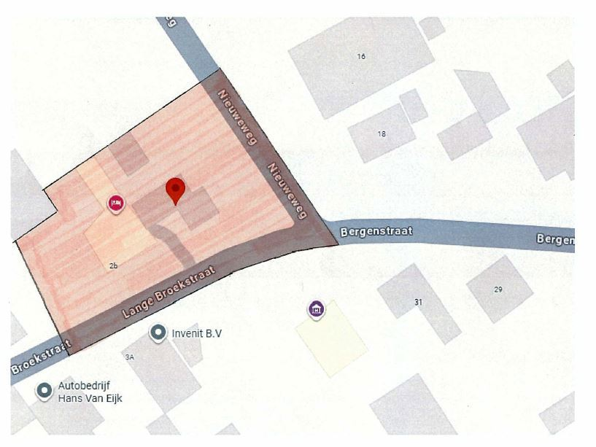

Vuurwerkvrije zone `Brejaartstraat, St. Theresiastraat & Grote Kerkstraat' in Raamsdonksveer
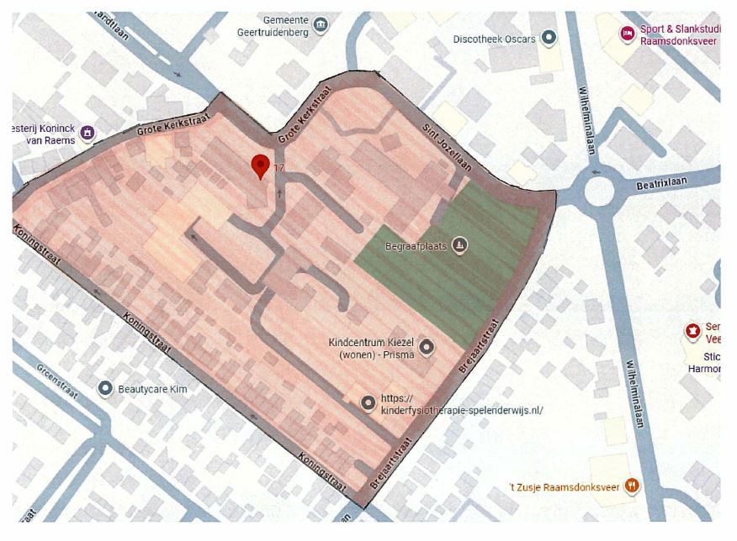

Vuurwerkvrije zone `Hooipolder' in Raamsdonksveer
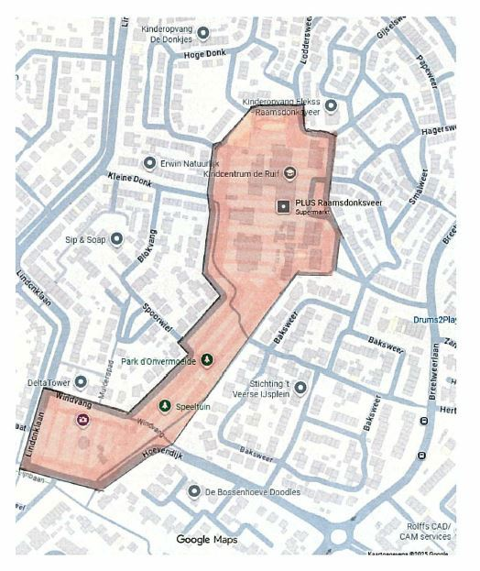

Vuurwerkvrije zone `Rivierzicht'
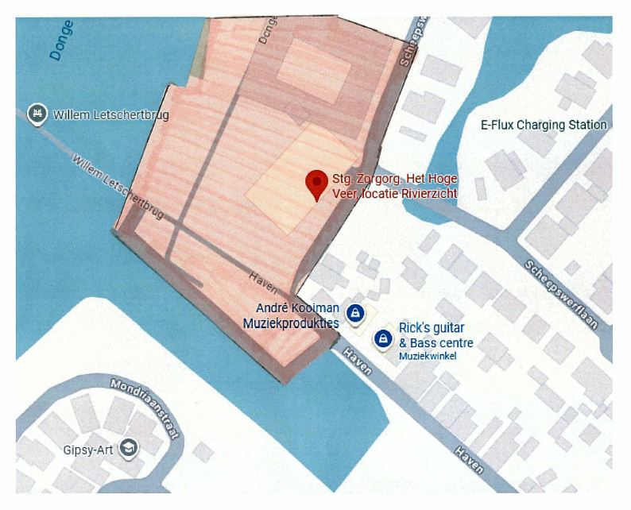

Vuurwerkvrije zone `De Kloosterhoeve'
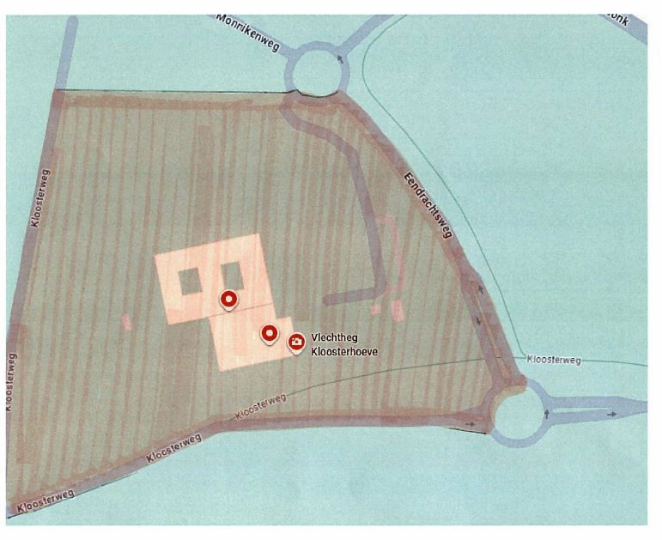

Vuurwerkvrije zone `Varenstraat'
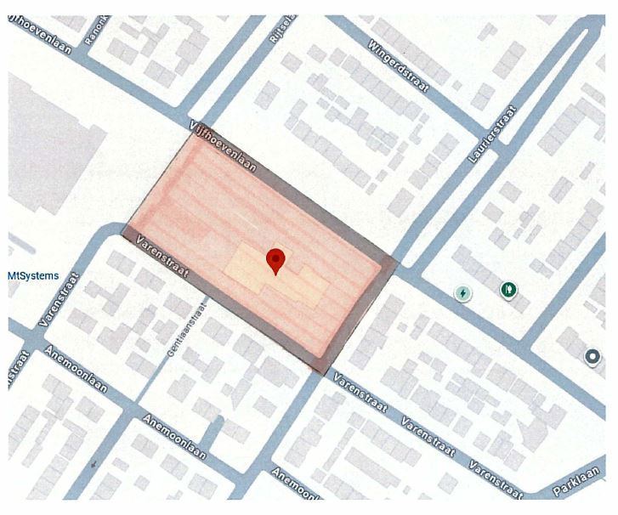

Vuurwerkvrije zone `Bastion'
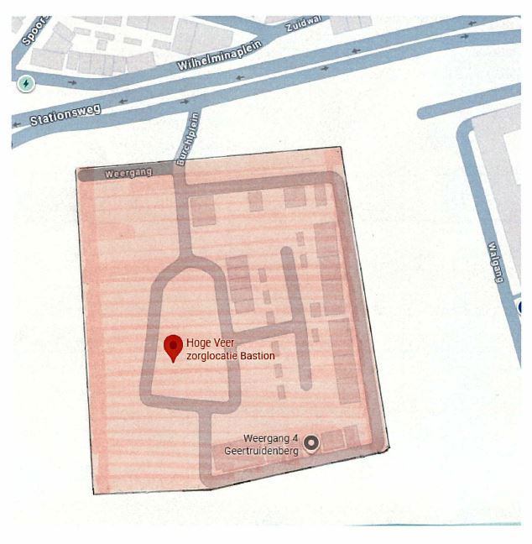

Vuurwerkvrije zone `De Amerhoeve'
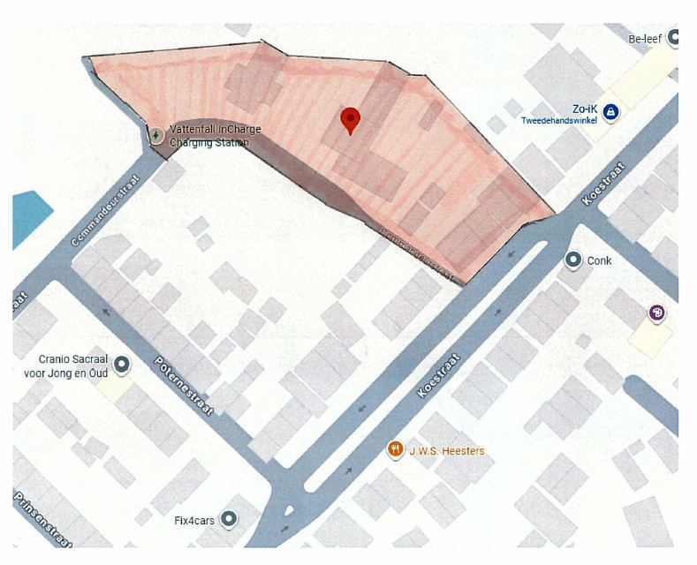

Vuurwerkvrije zone `Mauritsstaete'
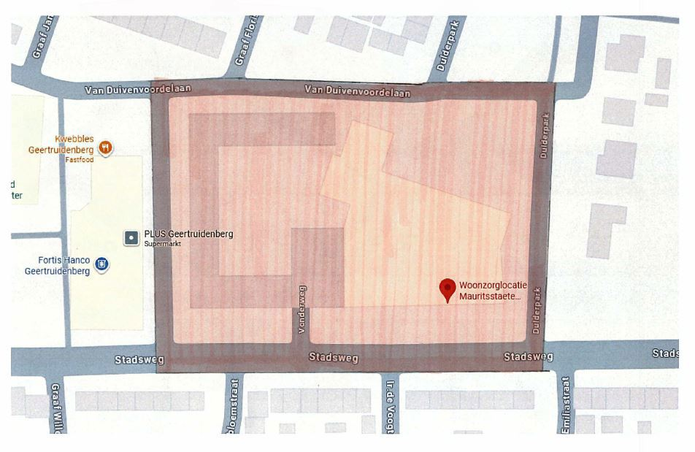

Vuurwerkvrije zone `De Riethorst'
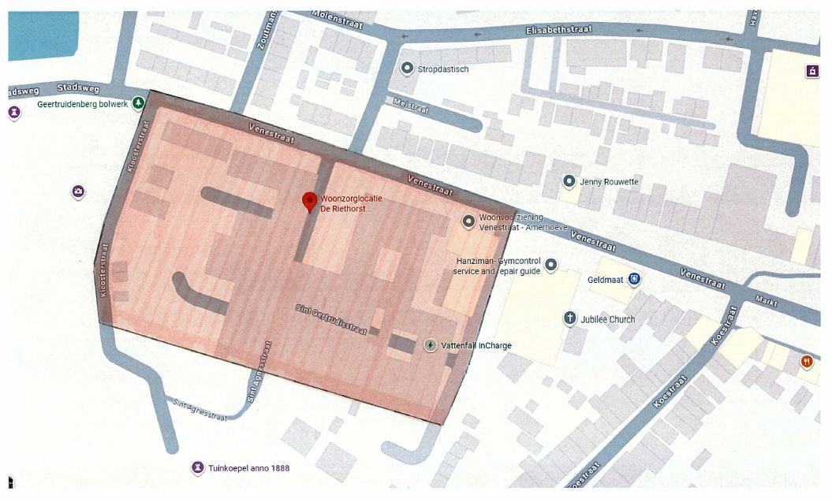

Vuurwerkvrije zone `De Kromme Akker'


